Федеральное государственное бюджетное образовательное учреждение высшего образования

Национальный исследовательский университет «МЭИ»

Кафедра Вычислительных машин, систем и сетей

Лабораторная работа №3 по курсу

**«ЭВМ и периферийные устройства»**

**Выполнил:**

Студент группы А-08-19   
Кретов Н.В.

**Проверил:**

Карпов А.В.

Москва, 2022

Оглавление

**1.** **Цель работы** 3

**2.** **Данные к лабораторной работе** 3

**3.** **Аппаратная часть** 3

**4.** **Программная часть** 8

1. **Цель работы**

Разработать в соответствии с вариантом задания устройство сопряжения для подключения к системной магистрали XT-bus (ISA) и написать программу на мнемокоде для обслуживания разработанной схемы.

1. **Данные к лабораторной работе**

Данные для варианта 11 представлены в таблице 1.

|  |  |  |  |  |  |  |
| --- | --- | --- | --- | --- | --- | --- |
| **№ варианта** | **Число аналоговых сигналов** | **Разрядность данных** | **Порядок обслуживания** | **Схема** | **Адресное пространство** | **Базовый адрес** |
| 4 | 6 | 16 | прерывание | УСД1 | Ввод-вывод | 350h |

1. **Аппаратная часть**

Для реализации аппаратной части нам необходим следующий набор микросхем:

* Мультиплексор 8 в 1
* АЦП
* Разработанный на основе логических элементов блок селектора адреса
* Тристабильный буфер на 16 разрядов

Модель используемого АЦП – MAX1165 (Рисунок 1).

Выбранный тристабильный буфер – SN74LVCH16240A (Рисунок 2).

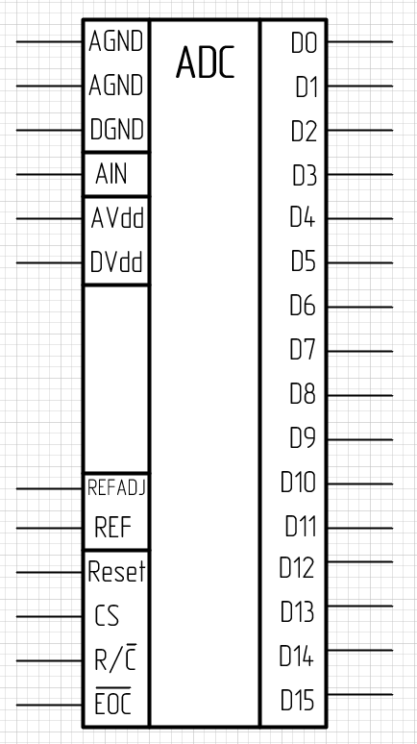

Рис. 1. АЦП

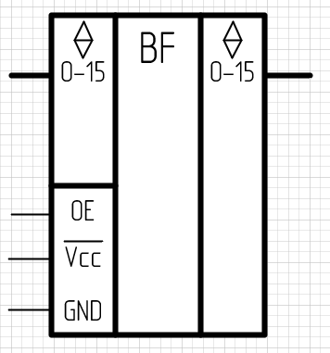

Рис. 2. Тристабильный буфер

На основе логических элементов (CD4072BE (два 4ИЛИ), КР1533ЛИ6 (два 4И), КР1533ЛН1 (шесть НЕ) и КР1533ЛЛ1 (четыре 2ИЛИ)) разработаем селектор адреса (Рисунок 6). На итоговой схеме обозначим его блоком, представленным на Рисунке 5.

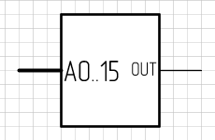

Рис. 5. Блок Селектора адреса

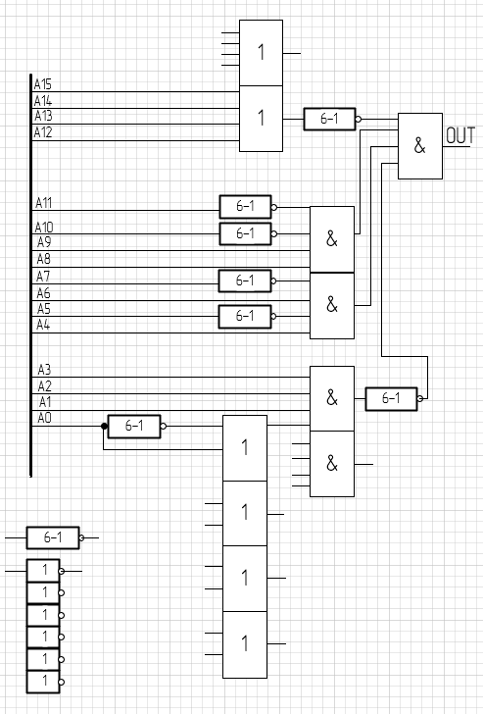

Рис. 6. Селектор адреса

Так как готового решения для шинного мультиплексора не предусмотрено, разработаем данный блок на основе логических элементов (КР1533ЛН1 (шесть НЕ) и КР1533ЛИ3 (три 3И)) и КР1533ЛЛ1 (четыре 2ИЛИ)). Результат представлен на Рисунке 8. В конечной схеме данная микросхема будет представлена в упрощенном виде (Рисунок 7).

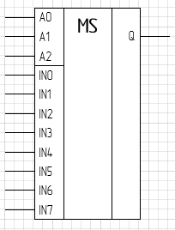

Рис. 7. Блок шинного мультиплексора

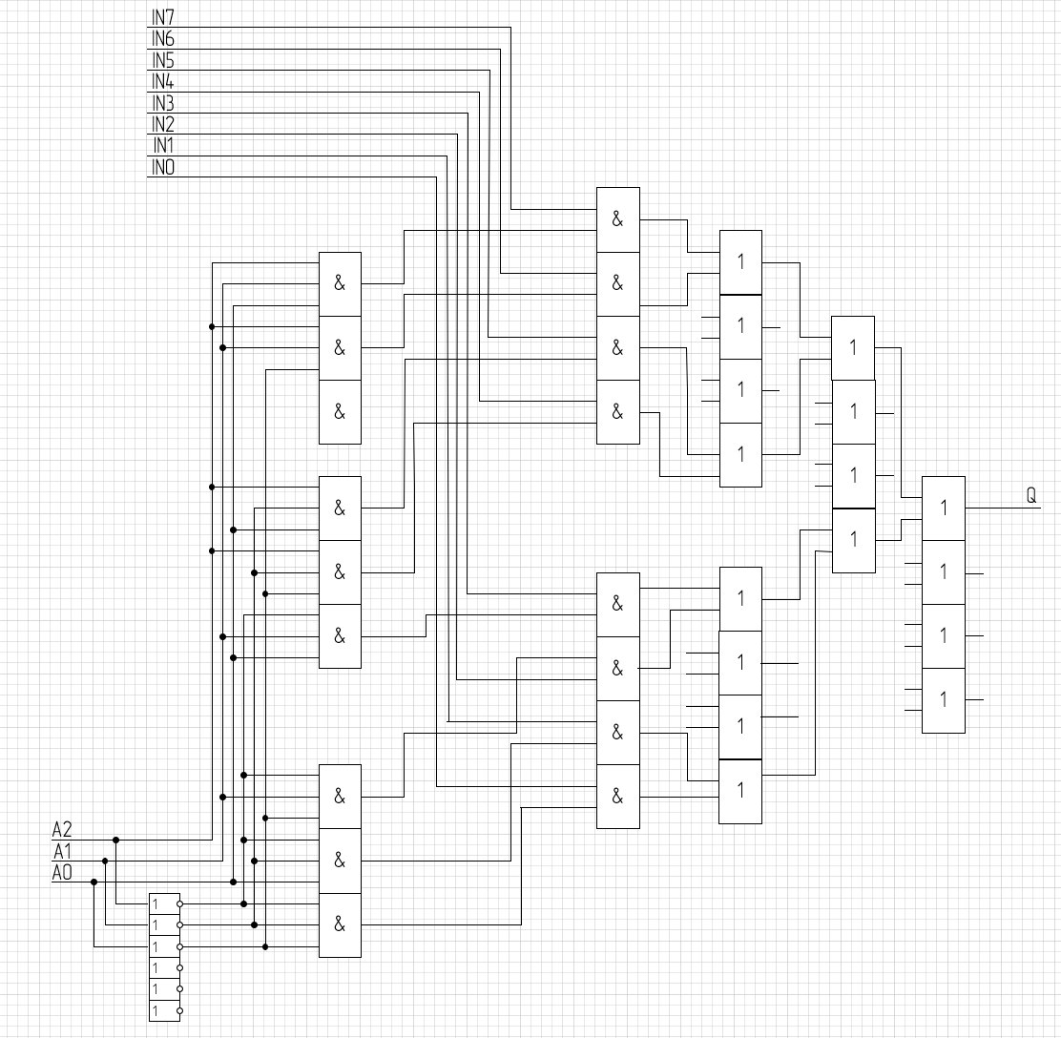

Рис. 8. Шинный мультиплексор

Соберем требуемую схему (Рисунок 8).

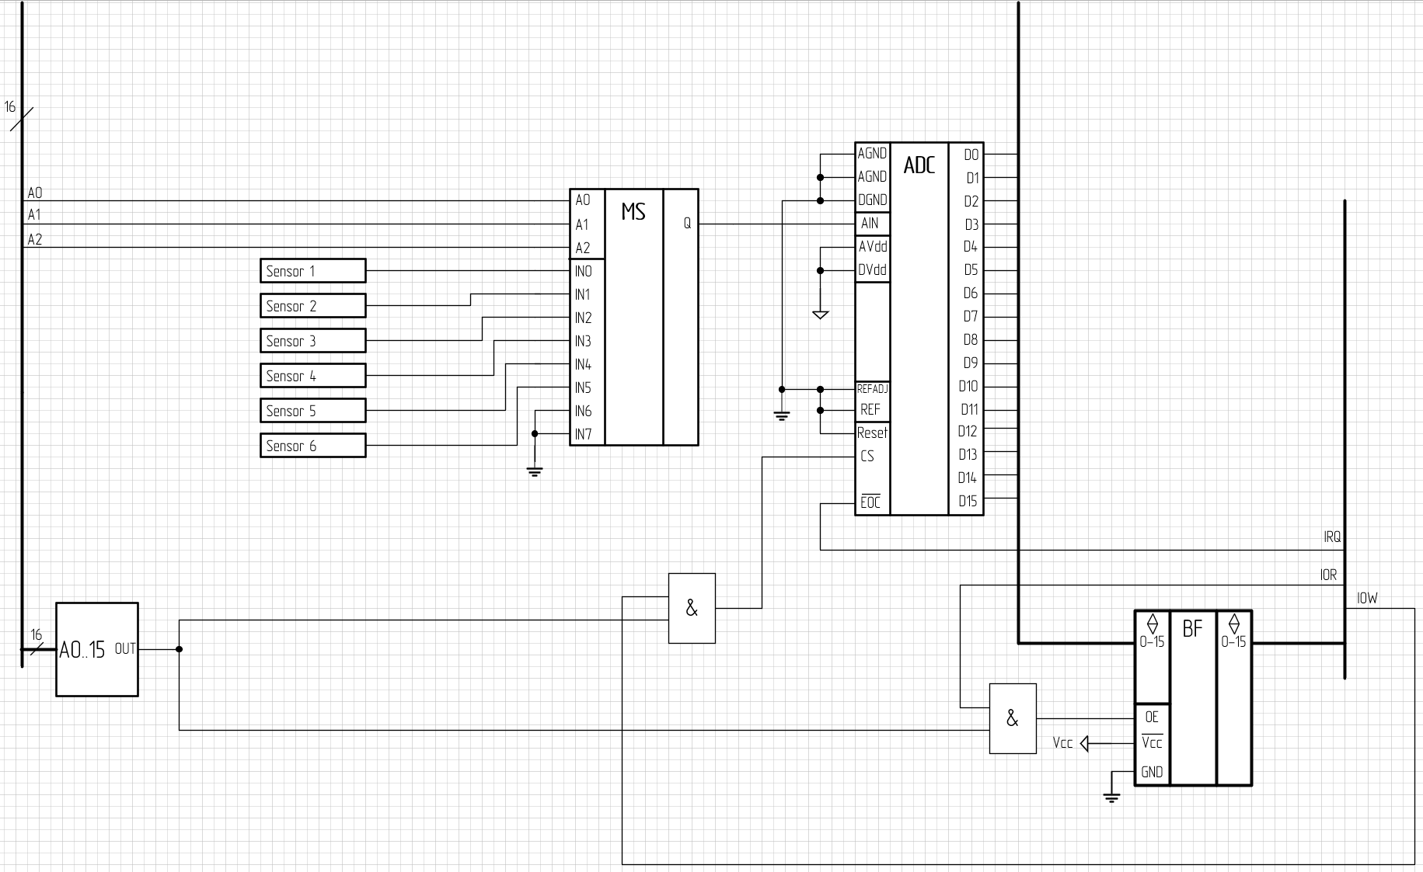

Рис. 9. Разработанная схема

1. **Программная часть**

.model small

.stack 100h

.data

address dw 350h

count db 0

startConst equ 350h

endConst equ 356h

state dw 0,0,0,0,0,0

IRQ9 equ 71h

offset_interupt equ 100h

.code

start:

mov ax, @data

mov ds, ax

cli

push es

xor ax, ax

mov es, ax

mov es:[IRQ9], offset_interupt

mov es:[IRQ9+2], cs

pop es

sti

mov dx, address

mov al, count

xor ah, ah

out dx, ax

mov si, offset state

org offset_interupt

push ax

push bx

push cx

push dx

push ds

push si

push es

push di

mov dx,address

in ax,dx

mov [si], ax

inc si

inc si

mov ax, address

inc ax

mov address, ax

xor address, endConst

jnz writePointer

mov address, startConst

mov si, offset state

writePointer:

mov dx, address

mov ax, 0

out dx, ax

pop ax

pop bx

pop cx

pop dx

pop ds

pop si

pop es

pop di

mov al, 20h

out 20h, al

iret

mov ax, 3100h

mov dx, 00FFh

int 21h

end start